大學入學考試中心
103學年度學科能力測驗試題
數學考科
⎯作答注意事項⎯
考試時間：100分鐘
題型題數：單選題6題，多選題6題，選填題第A至H題共8題
作答方式：用2B鉛筆在「答案卡」上作答；更正時，應以橡皮擦擦拭，切勿使用修正液(帶)。未依規定畫記答案卡，致機器掃描無法辨識答案者，其後果由考生自行承擔。
選填題作答說明：選填題的題號是A，B，C，……，而答案的格式每題可能不同，考生必須依各題的格式填答，且每一個列號只能在一個格子畫記。請仔細閱讀下面的例子。
例：若第B題的答案格式是 ，而依題意計算出來的答案是，則考生
3
8
19
18
必須分別在答案卡上的第18列的 與第19列的 畫記，如：
1
2
3
4
5
6
7
8
9
0
−
±
18
19
1
2
8
4
5
6
7
3
9
0
−
±
例：若第C題的答案格式是 ，而答案是時，則考生必須分別在答案卡的第20列的 與第21列的 畫記，如：
1
2
3
4
5
6
8
7
9
0
−
±
1
2
3
4
5
6
7
−
9
0
8
±
7
−
21
20
20
21
50

※試題後附有參考公式及可能用到的數值

第壹部分：選擇題（占60分）
一、單選題（占30分）
說明：第1題至第6題，每題有5個選項，其中只有一個是正確或最適當的選項，請畫記在答案卡之「選擇（填）題答案區」。各題答對者，得5分；答錯、未作答或畫記多於一個選項者，該題以零分計算。
1. 請問下列哪一個選項等於？
(1)
(2)
(3)
(4)
(5)

2. 令、為坐標空間中之兩點，且令為平面上滿足的點。請問下列哪一個選項中的點可能為？
(1)
(2)
(3)
(4)
(5)

3. 在坐標平面上，以及等四個點為頂點的正方形，與圓有幾個交點？
(1) 1個
(2) 2個
(3) 3個
(4) 4個
(5) 0個

4. 請問滿足絕對值不等式的實數x所形成的區間，其長度為下列哪一個選項？
(1) 1
(2) 2
(3) 3
(4) 4
(5) 6

5. 設，其中為整數。請問b等於下列哪一個選項？
(1)
(2)
(3)
(4)
(5)

6. 某疾病可分為兩種類型：第一類占70%，可藉由藥物A治療，其每一次療程的成功率為70%，且每一次療程的成功與否互相獨立；其餘為第二類，藥物A治療方式完全無效。在不知道患者所患此疾病的類型，且用藥物A第一次療程失敗的情況下，進行第二次療程成功的條件機率最接近下列哪一個選項？
(1) 0.25
(2) 0.3
(3) 0.35
(4) 0.4
(5) 0.45

二、多選題（占30分）
說明：第7題至第12題，每題有5個選項，其中至少有一個是正確的選項，請將正確選項畫記在答案卡之「選擇（填）題答案區」。各題之選項獨立判定，所有選項均答對者，得5分；答錯1個選項者，得3分；答錯2個選項者，得1分；答錯多於2個選項或所有選項均未作答者，該題以零分計算。
7. 設坐標平面上，x坐標與y坐標皆為整數的點稱為格子點。請選出圖形上有格子點的選項。
(1)
(2)
(3)
(4)
(5)

8. 關於下列不等式，請選出正確的選項。
(1)
(2)
(3)
(4)
(5)

9. 一物體由坐標平面中的點出發，沿著向量所指的方向持續前進，可以進入第一象限。請選出正確的選項。
(1) =
(2) =
(3) =
(4) =
(5) =
10. 設為實係數二次多項式，且已知、、。
令，請選出正確的選項。
(1) 的圖形是開口向下的拋物線
(2) 的圖形是開口向下的拋物線
(3)
(4) 在1與2之間恰有一個實根
(5) 若為的最大實根，則

11. 設且為等差數列。請選出正確的選項。
(1) 若，則
(2) 若，則
(3) 若，則
(4) 若，則
(5)

12. 所謂某個年齡範圍的失業率，是指該年齡範圍的失業人數與勞動力人數之比，以百分數表達（進行統計分析時，所有年齡以整數表示）。下表為去年某國四個年齡範圍的失業率，其中的年齡範圍有所重疊。
年齡範圍 | 35~44歲 | 35~39歲 | 40~44歲 | 45~49歲
失業率 | 12.66(%) | 9.80(%) | 13.17(%) | 7.08(%)
請根據上表選出正確的選項。
(1) 在上述四個年齡範圍中，以40~44歲的失業率為最高
(2) 40~44歲勞動力人數多於45~49歲勞動力人數
(3) 40~49歲的失業率等於
(4) 35~39歲勞動力人數少於40~44歲勞動力人數
(5) 如果40~44歲的失業率降低，則45~49歲的失業率會升高

第貳部分：選填題（占40分）
說明：1.第A至H題，將答案畫記在答案卡之「選擇（填）題答案區」所標示的列號（13–36）。2.每題完全答對給5分，答錯不倒扣，未完全答對不給分。

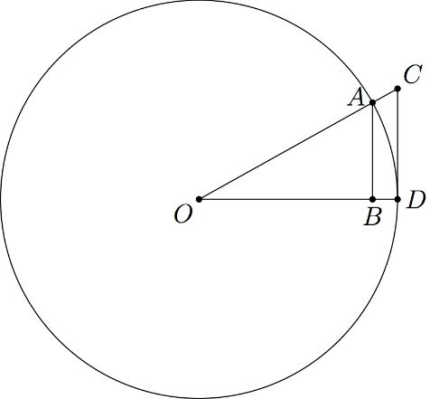
- 設圓O之半徑為，，交圓O於A點，切圓O於D點，B為A點到的垂足，如右邊的示意圖。則$13$$14$$15$$16$$17$。(化為最簡分數)

- 坐標平面上，若直線(其中為實數)與二次函數的圖形恰交於一點，亦與二次函數的圖形恰交於一點，則，。

- 小鎮A距離一筆直道路6公里，並與道路上的小鎮B相距12公里。今欲在此道路上蓋一家超級市場使其與A, B等距，則此超級市場與A的距離須為$21$$22$公里。(化為最簡根式)

- 坐標空間中有四點、、與。若點在直線上變動，則內積之最小可能值為$23$$24$。(化為最簡分數)

- 設,為兩個長度皆為1的向量。若+與的夾角為，則與的內積為$25$$26$$27$。(化為最簡根式)

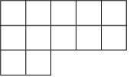
- 一個房間的地面是由12個正方形所組成，如右圖。今想用長方形瓷磚舖滿地面，已知每一塊長方形瓷磚可以覆蓋兩個相鄰的正方形，即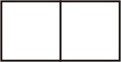或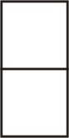。則用6塊瓷磚舖滿房間地面的方法有種。

- 已知是一個轉移矩陣，並且其行列式(值)為。則$30$$31$$32$。(化為最簡分數)

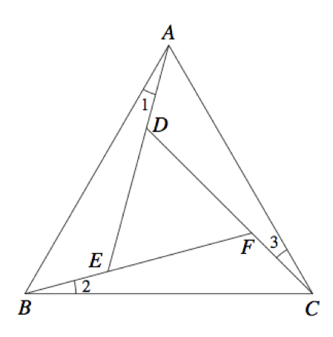
- 如圖，正三角形的邊長為1，並且。已知，則正三角形的邊長為$33$$34$$35$$36$。(化為最簡根式)

參考公式及可能用到的數值
1. 首項為，公差為的等差數列前項之和為
首項為，公比為的等比數列前項之和為

2. 三角函數的和角公式：

3. 的正弦定理： (為外接圓半徑)
的餘弦定理：

4. 一維數據，算術平均數
標準差

5. 二維數據，相關係數
迴歸直線(最適合直線)方程式

6. 參考數值：

7. 對數值：

